**แ ล เ ล ตรัง พัทลุง สงขลา อเมซิ่ง ยิ่งกว่าเดิม**

**U N S E E N T H A I L A N D ถ้ำเลเขากอบ – ถ้ำมรกต**

**ดำน้ำดูปะการัง @ ทะเลตรัง เล่นน้ำ เต็มอิ่ม จุใจ**

**พระสี่มุมเมือง ❖ วัดคูหาสวรรค์ ❖ บ้านแฝด@ทะเลน้อย ❖ อนุสาวรีย์กรมหลวงชุมพร ❖ หาดสมิหลา ❖ จุดชมวิวเขาตังกวน**

**เมนูพิเศษ! เสริฟกุ้งมังกร 7 สี / บุฟเฟ่ต์ขนมจีน 5 น้ำยา / หมูย่างเมืองตรัง**

**S P E C I A L ! ! รับของที่ระลึกจากการท่องเที่ยวแห่งประเทศไทย(ททท.)(ของมีจำนวนจำกัด)**

**เดินทางโดยสายการบิน THAI LION AIR (SL)**

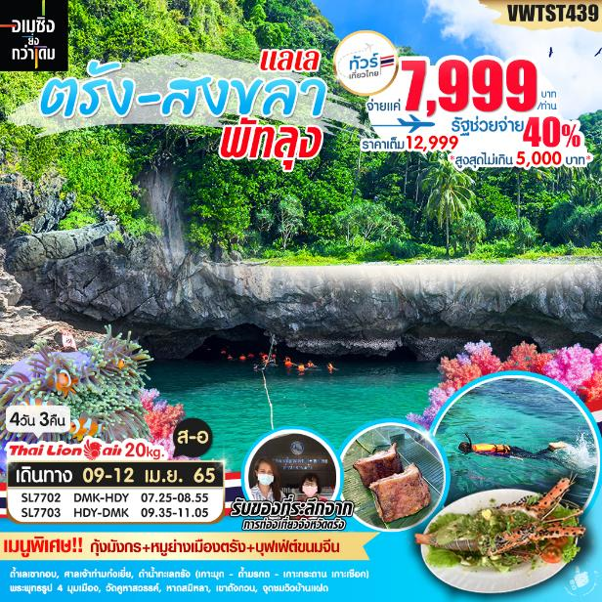

**กำหนดการเดินทาง**

**วันแรก สนามบินดอนเมือง – สนามบินหาดใหญ่ – จังหวัดตรัง – ถ้ำเลเขากอบ – วังเทพทาโร – ศาลเจ้าท่ามก๋งเยี่ย – หอนาฬิกาตรัง+วงเวียนพะยูน+วิหารคริสตจักรตรัง (-/L/D)**

**ตีสี่ครึ่ง** **คณะพร้อมกันที่ สนามบินดอนเมือง อาคาร 2 ชั้น 3 เคาน์เตอร์ที่ 11-12 สายการบิน THAI LION AIR** โดยมีเจ้าหน้าที่ของบริษัทฯ คอยต้อนรับและอำนวยความสะดวกในด้านเอกสารและสัมภาระ.

**07.25 น.** ออกเดินทางสู่ **อำเภอหาดใหญ่ จังหวัดสงขลา** โดยสายการบิน **THAI LION AIR** เที่ยวบินที่ **SL7702**

**08.55 น.** ถึง **ท่าอากาศยานนานาชาติหาดใหญ่** **หาดใหญ่** เป็น[อำเภอ](https://th.wikipedia.org/wiki/%E0%B8%AD%E0%B8%B3%E0%B9%80%E0%B8%A0%E0%B8%AD)หนึ่งใน[จังหวัดสงขลา](https://th.wikipedia.org/wiki/%E0%B8%88%E0%B8%B1%E0%B8%87%E0%B8%AB%E0%B8%A7%E0%B8%B1%E0%B8%94%E0%B8%AA%E0%B8%87%E0%B8%82%E0%B8%A5%E0%B8%B2) เป็นที่ตั้งของ[เทศบาลนครหาดใหญ่](https://th.wikipedia.org/wiki/%E0%B9%80%E0%B8%97%E0%B8%A8%E0%B8%9A%E0%B8%B2%E0%B8%A5%E0%B8%99%E0%B8%84%E0%B8%A3%E0%B8%AB%E0%B8%B2%E0%B8%94%E0%B9%83%E0%B8%AB%E0%B8%8D%E0%B9%88) ซึ่งเป็นเมืองใหญ่ที่สุดของภาคใต้และเป็นเมืองที่มีชื่อเสียงในการท่องเที่ยวและเป็นศูนย์รวมของสินค้าหลักในภาคใต้ตอนล่าง รับสัมภาระเรียบร้อย.

 **☞** เดินทางสู่ **จังหวัดตรัง** หรือเมืองทับเที่ยง หัวเมืองทางภาคใต้ของประเทศไทย ติดทะเลอันดามัน มหาสมุทรอินเดีย ชายฝั่งทะเลตะวันตก เป็นเมืองที่ตั้งขึ้นใหม่ในสมัยกรุงรัตนโกสินทร์ แต่เดิมน่าจะเป็นเพียงเส้นทางผ่านไปมาระหว่างนครศรีธรรมราชกับพัทลุง (ใช้เวลาในการเดินทางประมาณ 2.30 ชม.)

**กลางวัน** 🍽 **รับประทานอาหารกลางวัน ณ ร้านภัตตาคาร (บุฟเฟ่ต์ขนมจีน 5 น้ำยา+ขนมหวาน)**

**☞** สู่ **ถ้ำเลเขากอบ** **UNSEEN THAILAND** ถ้ำที่มีสายน้ำไหลผ่านและไหลล้อมรอบภูเขาอันเป็นที่ตั้งของถ้ำ การเดินทางเข้าไปชมภายในนั้นจะต้องเริ่มต้นด้วยการนั่งเรือในบางจุดแล้วจึงค่อยเดินสำรวจถ้ำต่าง ๆ อันได้แก่ ถ้ำเจ้าสาว ถ้ำรากไทร ถ้ำคนธรรพ์ โดยมีระยะทางประมาณ 4 กิโลเมตร ที่สุดของการท่องถ้ำเลเขากอบคือตอนที่ต้องนอนราบขนานไปกับลำเรือเพื่อลอดผ่านส่วนที่มีเพดานต่ำที่สุดของถ้ำที่เรียกกันว่า "ถ้ำลอด" (โปรแกรมล่องเรือชมถ้ำเลเขากอบ สามารถเปลี่ยนแปลงได้ตาม ความเหมาะสม ทั้งนี้ขึ้นอยู่กับสภาพอากาศและระดับน้ำทะเล หากไม่สามารถล่องเรือได้ ขอสงวนสิทธิ์ในการคืนค่าใช้จ่าย)

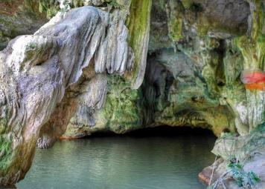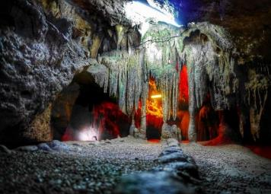

**☞** สู่ **วังเทพทาโร** แหล่งเรียนรู้ด้านการเกษตรและปลูกต้นเทพทาโรพันธุ์ไม้ท้องถิ่นหายากในภาคใต้ ก่อตั้งโดย นายจรูญ แก้วละเอียด ศิลปินพื้นบ้าน “เทพทาโร” เป็นต้นไม้ขนาดใหญ่ ภาคใต้เรียกว่า “จวง” หรือ “จวงหอม” ไม้มงคลที่สามารถนำมาใช้ทำประโยชน์ได้หลายส่วน เช่น ใบ เปลือก ราก มีกลิ่นหอมคล้ายการบูร ใช้ปรุงอาหารและทำยา ภายในมีการตกแต่งสถานที่โดยการนำไม้เทพทาโรมาดัดแปลงเป็นมังกรขนาดเล็กใหญ่ จำนวน 88 ตัว มีฐานเรียนรู้ตามหลักปรัชญาของเศรษฐกิจพอเพียง เช่น การทำธูปหอมเทพทาโรและจำหน่ายของที่ระลึก ผลิตภัณฑ์โอท็อปจากไม้เทพทาโร.

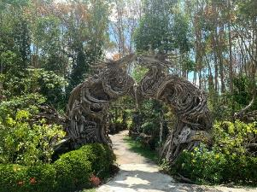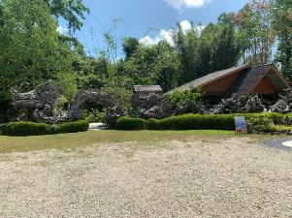

**☞** สักการะสิ่งศักดิ์สิทธิ์คู่บ้านคู่เมืองชาวตรัง **ศาลเจ้าท่ามก๋งเยี่ย** (Tham Kong Yia Shrine) ชาวบ้านเรียกว่า โรงพระท่ามกงเยี่ย ศูนย์รวมจิตใจของชาวตรัง นับตั้งแต่แรกเกิดจากครรภ์มารดาเมื่ออายุครบเดือนบิดามารดาจะพามาไหว้เพื่อขอให้พระท่ามกงเยี่ยรับไว้เป็นบุตร วันหยุดหรือเทศกาลสำคัญลูกหลานจะพร้อมใจกันมาสักการะบูชาท่านอย่างเนืองแน่น ผ่านชม **หอนาฬิกาตรัง** สถาปัตยกรรมเก่าแก่ประจำจังหวัดตรัง ชม **วงเวียนพะยูน** สัตว์น้ำที่ได้รับการอนุรักษ์และเป็นสัญลักษณ์ของจังหวัด ชม **วิหารคริสตจักรตรัง** โบสถ์คริสต์ที่มาอายุเก่าแก่กว่า 100 ปี อาคารสีเหลืองตั้งโดดเด่นอยู่กลางสวนหย่อม.

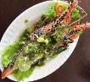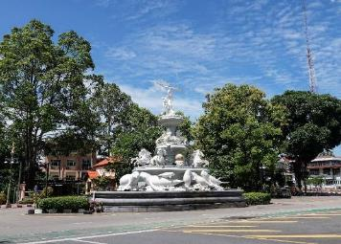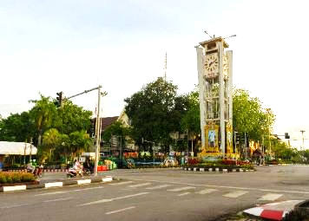

**เย็น** 🍽 **รับประทานอาหารเย็น ณ ภัตตาคาร พร้อมเสริฟเมนูพิเศษ ! กุ้งมังกร**

**🛏 ที่พัก NA TUB THIENG BOUTIQUE RESORT TRANG หรือเทียบเท่า**

**วันที่สอง ดำน้ำทะเลตรัง (ท่าเรือปากเมง + เกาะมุก + ถ้ำมรกต UNSEEN THAILAND + เกาะกระดาน + เกาะเชือก) (B/L/D)**

**เช้า** 🍽 **รับประทานอาหารเช้า ณ ห้องอาหารของโรงแรม**

**☞** เดินทางสู่ **ท่าเรือปากเมง** ลงเรือเพื่อไป  **ถ้ำมรกต**  ตั้งอยู่ที่**เกาะมุก** ชมความสวยงามของถ้ำมหัศจรรย์กลางทะเลที่มีชื่อเสียงของ จ.ตรัง หนึ่งใน **U N S E E N T H A I L A N D**  อัญมณีเม็ดงามของท้องทะเลอันดามัน บริเวณปากทางเข้าถ้ำเป็นโพรงเล็กๆ แสงจากภายนอกจะสะท้อนกับน้ำภายในถ้ำทำให้เห็นน้ำเป็นสีเขียวมรกต ดูแปลกตาและสวยงามตามธรรมชาติอย่างยิ่ง อีกด้านหนึ่งจะเห็นหาดทรายขาวสะอาดล้อมรอบด้วยหน้าผาสูงชันลักษณะคล้ายปล่องภูเขาไฟ.

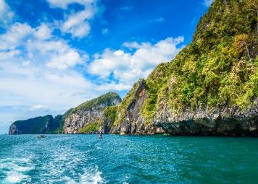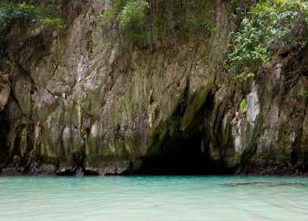

**กลางวัน** 🍽 **รับประทานอาหารกลางวัน (บนเรือ)**

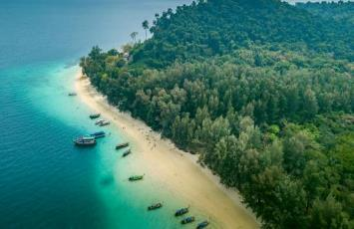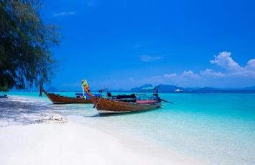 **☞** สู่ **เกาะกระดาน** เกาะที่มีชายหาดที่มีทรายขาวละเอียด ชายหาดกว้างใหญ่สวยงามน่าเล่นน้ำ น้ำทะเลใสจนมองเห็น แนวปะการัง น้ำตื้น ตลอดจนฝูงปลาหลากหลายพันธุ์ ทุกวันจะมีนักท่องเที่ยวมาแวะจอดเรือเล่นน้ำ อาบแดดชมความงามของหาดทรายเป็นจำนวนมาก นอกจากนี้ยังเป็นเกาะที่อุดมไปด้วยสิ่งแวดล้อมทางธรรมชาติ ไม่ว่าจะเป็นต้นไม้หรือชั้นหินที่สวยงามแปลกตามากมายและยังเป็นสถานที่ที่มีชื่อเสียงโดยเฉพาะการจัดงานวิวาห์ใต้สมุทร.

**☞** สู่ **เกาะเชือก** อยู่ระหว่างเกาะมุกและเกาะไหง ถือเป็นจุดดำน้ำชมปะการังที่สวยที่สุดของทะเลตรังสามารถ ชม ปะการังอ่อนมีทั้งสีแดง สีส้ม สีม่วง สีเหลือง สีชมพูและอีกมากมาย สัมผัสดาวขนนก เกาะเชือกเป็นเกาะเล็กๆ ทั้ง 3 เกาะ อยู่ในวงล้อมของเกาะมุกและเกาะกระดานเป็นเกาะสัมปทานรังนก มีลักษณะเป็นโขดหินและหน้าผาหินสูงชันไม่มีชายหาดหรือบ้านเรือน ชาวประมงอาศัยอยู่บนเกาะ มีกระท่อมของคนเฝ้ารังนกปลูกเรียงรายบนโขดหินรอบตัวเกาะ บริเวณรอบเกาะเป็นแหล่งดำน้ำชมปะการังชนิดต่างๆ มีทั้งปะการังน้ำตื้นและน้ำลึกรายรอบ มีฝูงปลาทะเลสีสันสวยงามนานาชนิด เช่น ปลานกแก้ว ปลาโนรี ปลาสินสมุทร ปลาลายเสือและปลาชนิดอื่นๆอีกมากมาย. **(โปรแกรมการท่องเที่ยวทะเลตรัง อาจมีการเปลี่ยนแปลง ขึ้นอยู่กับความเหมาะสมของสภาพอากาศและระดับน้ำทะเล เพื่อความปลอดภัยของลูกค้าเป็นสำคัญ หากสภาพอากาศไม่เอื้อต่อการลอยตัวเข้าชมถ้ำมรกตและดำน้ำทางบริษัทขอสงวนสิทธิ์ในการคืนค่าใช้จ่ายทุกกรณีเนื่องจากเป็นการชำระแบบเหมาจ่ายกับตัวแทนแล้วทั้งสิ้น)** เล่นน้ำ,ดำน้ำ จนถึงเวลาอัน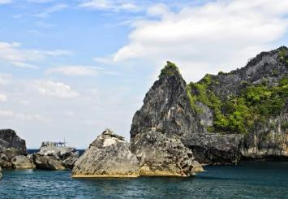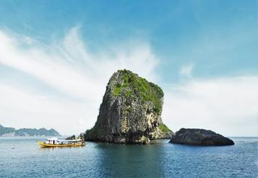สมควร นำท่านกลับสู่ฝั่ง.

**เย็น** 🍽 **รับประทานอาหารเย็น ณ ภัตตาคาร**

**🛏 ที่พัก NA TUB THIENG BOUTIQUE RESORT TRANG หรือเทียบเท่า**

**วันที่สาม ตรัง – พัทลุง – พระพุทธรูปสี่มุมเมือง – วัดคูหาสวรรค์ – บ้านแฝด@ทะเลน้อย – หาดใหญ่ – หาดสมิหลา – เขาตังกวน – อนุสาวรีย์กรมหลวงชุมพรเขตอุดมศักดิ์ – ย่านเมืองเก่าสงขลา – ตลาดกิมหยง (B/L/-)**

**เช้า** 🍽 **รับประทานอาหารเช้า ณ ห้องอาหารของโรงแรม**

**☞** เดินทางสู่ พัทลุง (ใช้เวลาในการเดินทางประมาณ 1 ชม.) อิสระพักผ่อนชมวิวสองข้างทาง

**🟁** นมัสการ **พระพุทธนิรโรคันตรายชัยวัฒน์จตุรทิศ หรือ พระพุทธรูปสี่มุมเมือง** พระพุทธรูปประจำภาคใต้และปูชนียวัตถุคู่บ้านคู่เมืองของพัทลุง ประดิษฐานอยู่ภายในศาลาจตุรมุข บริเวณด้านหน้าระหว่างศาลากลางจังหวัดกับศาลจังหวัดพัทลุง เป็นพระพุทธรูปหล่อสำริดปางสมาธิ ที่พระบาทสมเด็จพระเจ้าอยู่หัวรัชกาลที่ 9 โปรดเกล้าฯ พระราชทานไว้ที่จังหวัดพัทลุง เมื่อ 24 ธันวาคม พ.ศ. 2511 จัดสร้างขึ้นตามความเชื่อและโบราณประเพณีของบ้านเมือง ที่สืบทอดกันมาตั้งแต่สมัยกรุงศรีอยุธยา ซึ่งต้องมีสิ่งศักดิ์สิทธิ์คอยปกปักษ์รักษาขอบขัณฑสีมาทั้งสี่ทิศ ซึ่งมีอยู่ 4 องค์ด้วยกัน ประดิษฐาน ณ จังหวัดต่าง ๆ ตามทิศทั้งสี่ของประเทศไทย ทิศเหนือ-ศาลหลักเมืองลำปาง จ.ลำปาง / ทิศใต้ จ.พัทลุง / ทิศตะวันออก-วัดศาลาแดง จ.สระบุรี / ทิศตะวันตก-เขาแก่นจันทน์ จ.ราชบุรี

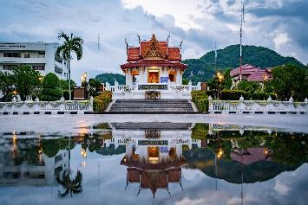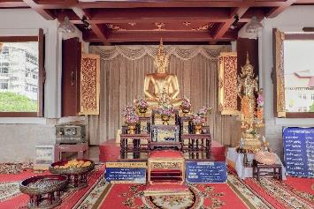

**🟁** สู่ **วัดคูหาสวรรค์** ตั้งอยู่เชิงเขาคูหาสวรรค์ เป็นโบราณสถานที่สำคัญแห่งหนึ่งในจังห[วัด](https://thai.tourismthailand.org/Search-result/tagword/%E0%B8%A7%E0%B8%B1%E0%B8%94)พัทลุง สันนิษฐานว่าสร้างขึ้นประมาณ พ.ศ. 2112-2133 ในสมัยสมเด็จพระมหาธรรมราชาแห่งกรุงศรีอยุธยา เป็นวัดที่มีทำเลอยู่บริเวณเชิงเขาซึ่งเป็นที่ราบสูงและมีภูเขาล้อมรอบเกือบทุกด้าน ชาวบ้านจึงพากันเรียกว่า วัดคูหาสูง หรือ วัดสูง ที่วัดแห่งนี้มี "ถ้ำคูหาสวรรค์" หรือ "ถ้ำน้ำเงิน" หรือ "ถ้ำพระ" บริเวณปากถ้ำมีจารึกพระปรมาภิไธยย่อของพระมหากษัตริย์ไทยถึง 3 พระองค์ด้วยกัน คือ พระบาทสมเด็จพระจุลจอมเกล้าเจ้าอยู่หัว พระบาทสมเด็จพระปกเกล้าเจ้าอยู่หัว และพระบาทสมเด็จพระเจ้าอยู่หัวรัชกาลปัจจุบัน พร้อมด้วยสมเด็จพระนางเจ้าสิริกิติ์พระบรมราชินีนาถ ภายในถ้ำประดิษฐานพระพุทธรูปปางไสยาสน์องค์ใหญ่ และพระพุทธรูปปูนปั้นองค์เล็กทำจากดินเหนียว วางเรียงแถวเป็นระเบียบทางด้านทิศเหนือ ทิศใต้และทิศตะวันตก รวมทั้งหมด 37 องค์

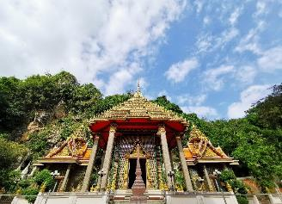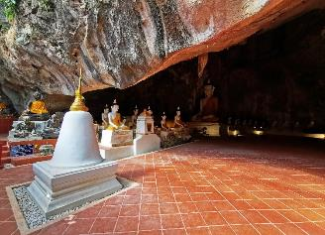

❖ แวะถ่ายรูป **บ้านแฝดร้างหลังคาแดง** ในทะเลสาบ เดิมสร้างเป็นที่พักชั่วคราวขณะกำลังก่อสร้างสะพานเฉลิมพระเกียรติ 80 พรรษา "สะพานแห่งความสุข" เมื่อสร้างสะพานเสร็จแล้วทางจังหวัดเห็นว่าเข้ากับบรรยากาศที่แห่งนี้ จึงไม่ได้รื้อออก กลายเป็นสัญลักษณ์คู่กับสะพานแห่งนี้ ตลอดสองข้างทางขนาบไปด้วยทะเลสาบสุดลูกหูลูกตาพร้อมไปด้วยธรรมชาติที่อุดมสมบูรณ์ มีนกนานาชนิด ควายเล่นน้ำ อากาศที่บริสุทธิ์และทะเลบัวแดงที่ขึ้นตามฤดูกาลแห่งทะเลน้อย อิสระเก็บภาพประทับใจตามอัธยาศัย.

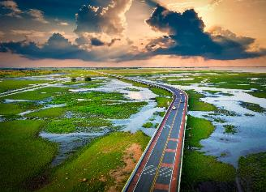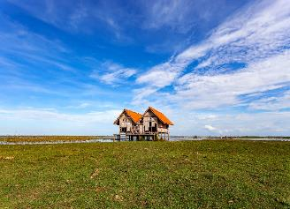

**กลางวัน** 🍽 **รับประทานอาหารกลางวัน ณ ภัตตาคาร**

**☞** นำท่านเดินทางสู่ **หาดใหญ่ (สงขลา)** ใช้เวลาในการเดินทางประมาณ 2.30 ชม. ให้ท่านได้อิสระพักผ่อนบนรถ.

**☞** สู่ **หาดสมิหลา** สูดกลิ่นอายทะเล ชมวิวทิวทัศน์ เกาะหนู เกาะแมว เดินทอดน่องบน **หาดทรายแก้ว** หาดทรายสีขาวละเอียดนวลตาขนานไปกับทิวสนที่ปลูกเรียงรายเรียบชายหาด ถ่ายรูปคู่สัญลักษณ์ของหาดสมิหลา **รูปปั้นนางเงือกสีทอง**

**☞ อนุสาวรีย์กรมหลวงชุมพรเขตอุดมศักดิ์** ตั้งอยู่บริเวณสวนสอง เทศบาลนครสงขลา สร้างเมื่อปี พ.ศ. 2530 เพื่อระลึกถึงกรมหลวงชุมพรเขตอุดมศักดิ์ บิดาทัพเรือไทยหรือมีอีกชื่อหนึ่งว่า "เสด็จเตี่ย" และให้ชาวเรือได้สักการะบูชาก่อนออกไปประกอบอาชีพในทะเล เพราะมีความเชื่อว่าท่านจะช่วยเหลือให้แคล้วคลาดปลอดภัยจากพายุและเภทภัยต่าง ๆ

**☞** สู่ **เขาตังกวน** เนินเขาสูงจากระดับน้ำทะเลประมาณ 2,000 ฟุต จากยอดเขาตังกวนสามารถมองเห็นทิวทัศน์ของเมืองสงขลาได้โดยรอบ บนยอดเขาตังกวนเป็นที่ประดิษฐานเจดีย์พระธาตุคู่บ้านคู่เมืองจังหวัดสงขลา ซึ่งสร้างในสมัยอาณาจักรนครศรีธรรมราช ศิลปะสมัยทวาราวดี เดินขึ้นบันไดพญานาค 145 ขั้น หรือหากท่านไม่สะดวกเดินขึ้นบันไดสามารถโดยสารลิฟต์ขึ้นไปยังด้านบนได้ **(รวมค่าขึ้นลิฟต์)** อิสระให้ท่านสักการะบูชาสิ่งศักดิ์สิทธิ์เพื่อเสริมสิริมงคลแก่ชีวิตตามอัธยาศัย.

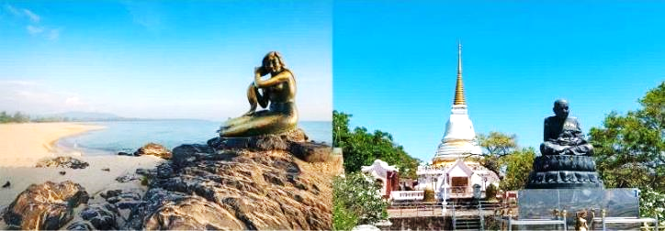

**☞** ชม **ย่านเมืองเก่าสงขลา** จุดแลนด์มาร์คและจุดถ่ายรูปสุตฮิตของเมืองสงขลา อิสระให้ท่านได้ถ่ายรูปเก็บภาพความประทับใจไม่ว่าจะเป็นตึกโบราณสถาปัตยกรรมจีนผสมผสานชิโนโปรตุกีส กำแพงสตรีทอาร์ต หับ โห้ หิ้น โรงสีข้าวเก่าแก่สีแดง บ้านนครในเมืองสงขลา พิพิธภัณฑ์เล็กๆ แหล่งรวมของเก่าแก่ตกแต่งอย่างสวยงาม ประตูเมืองเก่าสงขลา.

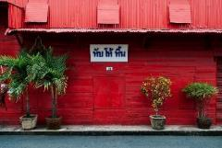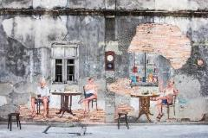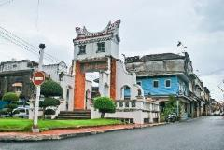

**☞** สู่ **ตลาดกิมหยง** [ตลาด](https://th.wikipedia.org/wiki/%E0%B8%95%E0%B8%A5%E0%B8%B2%E0%B8%94)ขายของฝากและของที่ระลึกขนาดใหญ่ใน[อำเภอหาดใหญ่](https://th.wikipedia.org/wiki/%E0%B8%AD%E0%B8%B3%E0%B9%80%E0%B8%A0%E0%B8%AD%E0%B8%AB%E0%B8%B2%E0%B8%94%E0%B9%83%E0%B8%AB%E0%B8%8D%E0%B9%88)  ตั้งอยู่บนอาคารสองชั้น ริม[ถนนละม้ายสงเคราะห์](https://th.wikipedia.org/w/index.php?title=%E0%B8%96%E0%B8%99%E0%B8%99%E0%B8%A5%E0%B8%B0%E0%B8%A1%E0%B9%89%E0%B8%B2%E0%B8%A2%E0%B8%AA%E0%B8%87%E0%B9%80%E0%B8%84%E0%B8%A3%E0%B8%B2%E0%B8%B0%E0%B8%AB%E0%B9%8C&action=edit&redlink=1) ชั้นบนเป็นร้านขายสินค้า ชั้นล่างเป็นตลาดขายของแห้ง เดิมอาคารแห่งนี้เคยเป็น[โรงภาพยนตร์](https://th.wikipedia.org/wiki/%E0%B9%82%E0%B8%A3%E0%B8%87%E0%B8%A0%E0%B8%B2%E0%B8%9E%E0%B8%A2%E0%B8%99%E0%B8%95%E0%B8%A3%E0%B9%8C) ชื่อ โรงภาพยนตร์เฉลิมไทย ชื่อตลาดกิมหยง มาจากชื่อเต็มว่า "ตลาดชีกิมหยง" เป็นชื่อของคหบดีชาวจีนชื่อ ชีกิมหยง และภรรยาชื่อละม้าย เจ้าของที่ดินแต่เดิม ให้ท่าน 🍽อิสระอาหารเย็นและช้อปปิ้งสินค้าของฝากนานาชนิด เช่น ขนม ของทานเล่น ผลไม้อบแห้ง เสื้อผ้า รองเท้า เครื่องสำอาง เครื่องใช้ไฟฟ้าและสินค้าอื่นๆอีกมากมายตามอัธยาศัย จนถึงเวลานัดหมาย นำท่านเข้าสู่ที่พัก

**🛏 ที่พัก NEW SEASON HOTEL HAT YAI หรือเทียบเท่า**

**วันที่สี่ หาดใหญ่ – สนามบินหาดใหญ่ – สนามบินดอนเมือง (B)**

**เช้า 🍽 รับประทานอาหารเช้า ณ ห้องอาหารของโรงแรม** หลังรับประทานอาหารนำท่านเดินทางสู่สนามบิน

**09.35 น.** ออกเดินทางสู่ **กรุงเทพฯ** โดยสายการบิน **THAI LION AIR** เที่ยวบินที่ **SL7703**

**11.05 น.** เดินทางถึง **สนามบินดอนเมือง** โดยสวัสดิภาพพร้อมความประทับใจ.

**หมายเหตุ : รายการทัวร์ท่องเที่ยวสามารถเปลี่ยนแปลงตามความเหมาะสม โดยมิต้องแจ้งให้ทราบล่วงหน้าโดยมีตัวแทนบริษัท (มัคคุเทศก์,หัวหน้าทัวร์,คนขับรถของแต่ละสถานที่) เป็นผู้บริหารเวลาปรับเปลี่ยนตามความเหมาะสม โดยทางบริษัทจะคำนึงถึงความปลอดภัยและประโยชน์ของผู้เดินทางเป็นสำคัญ.**

**ขอสงวนสิทธิ์ในการเลือกที่นั่งบนรถ ทางบริษัทฯ จะจัดสรรที่นั่งตามลำดับการจองพร้อมชำระเงิน**

**เนื่องจากเป็นเที่ยวบินแบบเช่าเหมาลำ ทั้งนี้เที่ยวบิน เวลา และโปรแกรมอาจมีการเปลี่ยนแปลง**

**ขึ้นอยู่กับการ CONFIRM จากทางสายการบิน ทางบริษัทไม่สามารถแทรกแซงได้   
หากได้รับการ CONFIRM เรียบร้อยแล้ว ทางบริษัทแจ้ง CONFIRM ให้ทราบก่อนเดินทาง 3-5 วัน   
หากลูกค้าต้องการซื้อตั๋วเครื่องบินในประเทศ กรุณาตรวจสอบกับเจ้าหน้าที่ก่อนทุกครั้ง**

**อัตราค่าบริการ**

|  |  |  |  |
| --- | --- | --- | --- |
| **กำหนดวันเดินทาง** | **ราคา/ท่าน** | **ใช้สิทธิโครงการ รัฐช่วย 40% (สูงสุดไม่เกิน 5,000 บาท)  ลูกค้าชำระ/ท่าน** | **พักเดี่ยว** |
| **9 - 12 เมษายน 2565** | **12,999 .-** | **7,999 .-** | **+4,000** |

**\* ค่าบริการข้างต้นเฉพาะนักท่องเที่ยวชาวไทยเท่านั้น กรณีเป็นชาวต่างชาติมีค่าใช่จ่ายเพิ่ม 1,000 บาท   
ค่าทัวร์ไม่รวมค่าทิปมัคคุเทศก์และคนขับรถ ทั้งนี้ขึ้นอยู่ความพึงพอใจของลูกค้า ตามมาตรฐานการให้ทิป วันละ 50 บาท / ท่าน / วัน**

**อัตราค่าบริการนี้รวม**

☑ ค่าตั๋วเครื่องบิน ไป-กลับ ตามที่ระบุ พร้อมน้ำหนักกระเป๋าโหลดสัมภาระ 20 กิโลกรัม กระเป๋าถือขึ้นเครื่อง 7 กิโลกรัม

☑ ค่ารถปรับอากาศ นำเที่ยวตามรายการที่ระบุ

☑ ค่าโรงแรมที่พักตามที่ระบุในรายการ พักห้องละ 2 ท่าน

กรณีห้อง TWIN BED (เตียงเดี่ยว 2 เตียง) ซึ่งโรงแรมไม่มีหรือเต็ม ทางบริษัทขอปรับเป็นห้อง DOUBLE BED แทนโดยมิต้องแจ้งให้ทราบล่วงหน้า หรือ หากต้องการห้องพักแบบ DOUBLE BED ซึ่งโรงแรมไม่มีหรือเต็ม ทางบริษัทขอปรับเป็นห้อง TWIN BED แทนโดยมิต้องแจ้งให้ทราบล่วงหน้า เช่นกัน กรณีพักแบบ TRIPLE ROOM 3 ท่าน 1 ห้อง ท่านที่ 3 อาจเป็นเสริมเตียง หรือ SOFA BED หรือ เสริมฟูกที่นอน ทั้งนี้ขึ้นอยู่กับรูปแบบการจัดห้องพักของโรงแรมนั้น ๆ

☑ ค่าธรรมเนียมเข้าชมสถานที่ต่างๆ ตามรายการที่ระบุ

☑ ค่าอาหารตามที่ระบุในรายการ

☑ ค่ามัคคุเทศก์ท้องถิ่นคอยอำนวยความสะดวกตลอดการเดินทาง

☑ ค่าประกันอุบัติเหตุระหว่างเดินทาง วงเงินท่านละ 500,000 - 1,000,000 บาท (เงื่อนไขตามกรมธรรม์)

☑ ค่าภาษีมูลค่าเพิ่ม 7%

**อัตราค่าบริการนี้ ไม่ รวม**

☒ ค่าใช้จ่ายส่วนตัวนอกเหนือจากรายการที่ระบุ เช่น ค่าโทรศัพท์ ค่าโทรศัพท์ทางไกล ค่าอินเตอร์เน็ต ค่าซักรีด ค่ามินิบาร์ในห้อง ค่าอาหารพิเศษนอกเหนือจากที่ทัวร์จัด เช่น อาหารเจ อาหารมังสวิรัติ และอาหารอิสลาม มุสลิม รวมไปถึงเครื่องดื่มที่สั่งเพิ่มนอกเหนือรายการ (กรุณาสอบถามจากหัวหน้าทัวร์ก่อนการใช้บริการ)

**☒ ค่าทัวร์ไม่รวมค่าทิปมัคคุเทศก์และคนขับรถ ทั้งนี้ขึ้นอยู่ความพึงพอใจของลูกค้า   
ตามมาตรฐานการให้ทิป วันละ 50 บาท / ท่าน / วัน**

**☒ กรณีผู้เดินทางเป็นชาวต่างชาติ ชำระค่าทัวร์เพิ่ม 1,000 บาท**

**เงื่อนไขการให้บริการสำหรับท่านที่ไม่ใช่สิทธิโครงการทัวร์เที่ยวไทย**

ในการจองทัวร์ผู้เดินทางต้อง **ชำระมัดจำค่าทัวร์ ท่านละ 5,000 บาท** พร้อมส่งสำเนาบัตรประชาชน หากไม่ชำระตามที่บริษัทกำหนด ขออนุญาตตัดที่นั่งเพื่อให้ลูกค้าท่านอื่นที่รอที่นั่งอยู่โดยอัตโนมัติ และต้องชำระค่าทัวร์ส่วนที่เหลือก่อนเดินทางอย่างน้อย 35 วัน หากท่านไม่ชำระเงินหรือไม่ชำระเงินตามกำหนดให้ถือว่าท่านสละสิทธิในการเดินทางนั้น ๆ เมื่อท่านชำระเงินค่าทัวร์เรียบร้อยแล้ว ทางบริษัทฯถือว่าท่านยอมรับเงื่อนไขและข้อตกลงต่างๆที่ได้ระบุไว้ทั้งหมดนี้แล้ว

**\*\* เนื่องจากราคาทัวร์นี้เป็นราคาโปรโมชั่น กรณีทางบริษัทออกตั๋วเครื่องบินแล้ว จะไม่สามารถเปลี่ยนรายชื่อผู้เดินทาง ทุกกรณี\*\***

**เงื่อนไขการให้บริการสำหรับท่านที่ใช้สิทธิโครงการทัวร์เที่ยวไทย**

1. **ผู้เดินทางต้อง ชำระเงินค่าทัวร์ 60 เปอร์เซนต์ ของราคาเต็มผ่านแอปพลิเคชั่นเป๋าตัง โครงการทัวร์เที่ยวไทย** หากท่านไม่เดินทาง ขอสงวนสิทธิในการคืนเงินทุกกรณี เนื่องจากทางบริษัทฯไม่สามารถทำการเบิกเงินค่าทัวร์ 40 เปอร์เซนต์ ที่ทางรัฐฯ สนับสนุนช่วยจ่ายค่าทัวร์ของท่านได้

2. ส่งสำเนาบัตรประชาชน พร้อมเบอร์มือถือที่ผูกกับแอปพลิเคชั่นเป๋าตัง และเอกสารรับรองการได้รับวัคซีนป้องกันโรค COVID-19

3. ผู้เดินทางต้องนำบัตรประชาชนตัวจริง และ โทรศัพท์มือถือเครื่องที่ท่านได้ลงทะเบียนแอปพลิเคชั่นเป๋าตัง (ที่ท่านใช้ชำระเงิน) ถือไปในการเดินทางด้วย

4. รายชื่อผู้เดินทางต้องตรงกับชื่อที่ใช้ชำระเงินด้วยเป๋าตังของคนนั้น ๆ เนื่องจากทางบริษัทต้องทำการ Scan QR code และ ใบหน้า ก่อนเริ่มและหลังจบทัวร์ และระหว่างทัวร์ ต้องมีการถ่ายรูป ตามจุดท่องเที่ยวต่าง ๆ ทางบริษัทขอความร่วมมือทุกท่านในกิจกรรมต่าง ๆ เนื่องจากทางบริษัท ต้องดำเนินการตามเงื่อนไขโครงการทัวร์เที่ยวไทย **หากท่านไม่ให้ความร่วมมือทางบริษัทขอสงวนสิทธิ์เก็บค่าใช้จ่ายเพิ่มในราคาเต็ม**

**กรณียกเลิกการเดินทางสำหรับท่านที่ใช้สิทธิโครงการทัวร์เที่ยวไทย**

1. เมื่อท่านได้ชำระเงินผ่านแอปพลิเคชั่นเป๋าตัง เต็มจำนวนแล้ว ไม่สามารถยกเลิก หรือเปลี่ยนแปลงวันเดินทาง ทุกกรณี

2. กรณียกเลิกการเดินทาง หลังจากชำระแอปพลิเคชั่นเป๋าตังเต็มจำนวนแล้ว ทางบริษัท ฯ ขอสงวนสิทธิ์ยึดค่ามัดจำทัวร์และค่าทัวร์ทั้งหมด เนื่องจากรัฐบาลจะไม่ทำการคืนเงินให้ทุกกรณี

**เงื่อนไขการยกเลิกและการคืนค่าทัวร์**

**เมื่อท่านได้ชำระเงินค่าทัวร์เต็มจำนวนแล้ว ไม่สามารถยกเลิก เปลี่ยนแปลงการเดินทางได้ทุกกรณี**

**และไม่สามารถเปลี่ยนแปลงผู้เดินทางได้ โดยตามหลักการ “ยกเลิกทัวร์” เป็นไปตามพระราชบัญญัติธุรกิจนำเที่ยว**

**และมัคคุเทศก์ พ.ศ. 2551 มาตรา 28**

**หมายเหตุ**

1. บริษัทขอสงวนสิทธิ์ในการเปลี่ยนแปลงราคาและเงื่อนไขต่าง ๆ โดยมิต้องแจ้งให้ทราบล่วงหน้า ทั้งนี้ให้ขึ้นอยู่กับดุลยพินิจของบริษัทฯ เท่านั้น อีกทั้งข้อสรุปและข้อตัดสินใดใด ของบริษัท ให้ถือเป็นข้อยุติสิ้นสุดสมบูรณ์ หากท่านได้ชำระเงินค่าบริการมาแล้ว ถือว่าท่านได้ยอมรับและรับทราบเงื่อนไขการให้บริการข้ออื่น ๆ ที่ได้ระบุมาทั้งหมดแล้ว
2. บริษัทฯ มีสิทธิ์ที่จะเปลี่ยนแปลงรายละเอียดบางประการในทัวร์นี้ เมื่อเกิดเหตุสุดวิสัยจนไม่อาจแก้ไขได้
3. รายการท่องเที่ยว โรงแรมที่พัก สามารถเปลี่ยนแปลงได้ตามความเหมาะสม โดยคำนึงถึงผลประโยชน์ของผู้เดินทางเป็นสำคัญ
4. บริษัทฯ ไม่รับผิดชอบค่าเสียหายในเหตุการณ์ที่เกิดจาก ภัยธรรมชาติ เช่น พายุไต้ฝุ่น ปฏิวัติและอื่นๆที่อยู่นอกเหนือการควบคุมของทางบริษัทฯหรือค่าใช้จ่ายเพิ่มเติมที่เกิดขึ้นทางตรงหรือทางอ้อม เช่น การเจ็บป่วย, การถูกทำร้าย, การสูญหาย, ความล่าช้า หรือจากอุบัติเหตุต่างๆ
5. ทางบริษัทฯ จะไม่รับผิดชอบใดๆ ทั้งสิ้นหากเกิดกรณีความล่าช้าจากการประท้วง, การนัดหยุดงาน, การก่อจลาจล ซึ่งอยู่นอกเหนือความรับผิดชอบของบริษัทฯ
6. หากไม่สามารถไปเที่ยวในสถานที่ที่ระบุในโปรแกรมได้ อันเนื่องมาจากธรรมชาติ ความล่าช้า จะไม่มีการคืนเงินใดๆทั้งสิ้นแต่ทั้งนี้ทางบริษัทฯจะจัดหารายการเที่ยวสถานที่อื่นๆมาให้ โดยขอสงวนสิทธิ์การจัดหานี้โดยไม่แจ้งให้ทราบล่วงหน้า
7. ทางบริษัทฯจะไม่รับผิดชอบใดๆ ทั้งสิ้น หากท่านใช้บริการของทางบริษัทฯไม่ครบ อาทิ ไม่เที่ยวบางรายการ, ไม่ทานอาหารบางมื้อ เพราะค่าใช้จ่ายทุกอย่าง ทางบริษัทฯได้ชำระค่าใช้จ่ายให้ตัวแทนแบบเหมาขาดก่อนออกเดินทางแล้ว
8. ทางบริษัทฯจะไม่รับผิดชอบใดๆ ทั้งสิ้น หากเกิดสิ่งของสูญหายจากการโจรกรรม และ/หรือ เกิดอุบัติเหตุที่เกิดจากความประมาทของตัวนักท่องเที่ยวเอง
9. มัคคุเทศก์ พนักงาน หรือตัวแทนของทางบริษัท ไม่มีอำนาจในการให้คำสัญญาใดๆ แทนบริษัท เว้น แต่มีเอกสารลงนามโดยผู้มีอำนาจของบริษัทกำกับเท่านั้น
10. **ทางบริษัทขอสงวนสิทธิ์ที่จะไม่รับผิดชอบ หากผู้เดินทางไม่ปฏิบัติตามข้อกำหนดมาตรการควบคุมโรค การแพร่ระบาด COVID-19 บริษัทขอสงวนสิทธิ์ในการไม่รับผิดชอบค่าใช้จ่ายที่เกิดขึ้นใดใด ทั้งสิ้น**
11. **เพื่อประโยชน์ของท่าน โปรดอ่านและทำความเข้าใจ อีกครั้ง ก่อนทำการชำระเงิน เมื่อท่านตกลงชำระเงินแล้วไม่ว่าทั้งหมดหรือบางส่วนกับทางบริษัทฯ ทางบริษัทฯ จะถือว่าท่านได้ยอมรับในเงื่อนไขข้อตกลงต่างๆ ที่ได้ระบุไว้แล้วทั้งหมด**

**\*\*เมื่อท่านออกเดินทางไปกับคณะแล้ว ท่านงดการใช้บริการรายการใดรายการหนึ่งหรือไม่เดินทางพร้อมคณะถือว่าท่านสละสิทธิ์ไม่อาจเรียกร้องค่าบริการและเงินมัดจำคืนไม่ว่ากรณีใดทั้งสิ้น \*\***

